AI PAT+ 专利检索分析系统功能介绍

一、检索功能
- 快速检索
一框式检索专利著录项主要字段，智能推荐检索历史与关键词，帮助用户快速便捷获取检索结果，实现高效查询。
- 高级检索
近百种检索字段组合限定检索范围，可自动生成完整检索式，实现精准检索。
- 专业检索
运用知网所支持的检索命令和语法格式编写复杂检索式与存储，适配国知局专利专用算符和命令，保障查全查准，辅助用户高效工作。
- 批量检索
通过输入一批专利申请号、公开号或申请人，系统识别后返回匹配专利，如有无法识别的信息也会区分标示，满足用户批量查询就线索需求。
- 语义检索
利用大模型语义向量技术，通过输入申请号、公开号或描述文本来检索相似专利，帮助用户获取匹配度更高的结果，提高传统检索策略的效率，提供更优质的检索体验。
- 法律与事务信息
支持查询专利法律状态、专利许可、专利转让、专利质押等法律事务信息，帮助更精准分析态势，预判风险。
- 扩展检索
系统提取输入文本主题词，推荐与每个主题词相关的同义词、上位词、下位词及中英文扩展词汇，更好地提高检索的查全率。
- 图像检索（开发中）
直接搜索与目标图片相似的外观设计图片或照片、实用新型说明书附图，并根据过滤项限定，客观而准确地检索到相似度较高的专利，服务技术查新、侵权风险防范等场景。
- 智能检索
基于“专利大模型”的智能检索功能，支持自然语言提问，多轮渐进式问答。
- 科技文献检索
实现科技文献多字段检索，支持专利与非专利文献跨库检索，检索结果更全面丰富。

二、分析功能
四大标准报告：包括技术全景报告、竞争分析报告、区域分析报告、公司分析报告。
自定义分析图表：提供近100个维度与指标、20+图表类型，支持数据、图表颜色、图表文字等高度自定义编辑，定制与用户需求最匹配的个性化图表。
- 技术全景报告
主要用于了解当前某科技领域专利布局、行业发展态势，了解相关技术热点分析，全景报告主要从专利概况、地域分析、技术分析、申请人分析、发明人分析、重点专利等方面进行分析，提供31个分析图表。
全景报告可以通过关键词、检索式以及工作空间的专利数据进行创建。
在报告展示页面，提供编辑、检索跳转、导出、AI读图、删除等选项。
编辑：编辑年份、技术分类、申请人等，进一步对可视化图表进行调整。
检索：根据生成报告的关键词或检索式跳转到对应的检索结果页，可以在检索结果页进行筛选等操作。
导出：可以选择导出图表、设置导出顺序以及导出格式。
AI读图：利用“华知大模型”微调技术一键读图生成对当前可视化图表的文字分析，提高用户分析效率。
- 公司分析报告
主要应用于了解本公司专利分布和发展情况，了解竞争对手专利布局战略。公司报告主要从专利概况、地域分析、技术分析、重点专利、发明人分析、合作研发等方面进行分析，提供28个可视化图表。
- 竞争分析报告
在对比分析不同公司专利布局，了解相关公司不同技术热点分析，或者分析科技领域行业竞争情况时，可以通过竞争报告生成可视化的对比图表进行分析。竞争报告主要从专利概况、地域分析、技术分析、重点专利等方面进行分析，提供14个分析图表。
在报告展示页面，提供对比、编辑、检索跳转、导出、AI读图、删除等选项。
对比：添加对比公司，创建竞争报告，最多支持添加5家公司做竞争报告。
- 区域分析报告
主要应用于国内省市地区技术现状分析，洞察区域创新能力，为科学决策提供大数据支撑服务。从专利概况、技术分析、申请人分析、发明人分析、合作与运营等方面，提供14个可视化分析图表。
- 自定义分析图表
自定义分析图表支持通过检索结果创建、工作空间的专利数据创建以及直接创建图表多种路径，提供推荐图表和我的图表2种模式。
推荐图表：对检索结果以及工作空间的专利数据进行自定义分析，提供多种系统推荐的图表，如：申请趋势、地域排名、申请人排名、发明人排名等。
我的图表：包括直接创建与用户在专利分析过程中保存的常用图表，支持500个常用图表的保存与检索，方便用户后续快捷调用。
自定义图表分析支持数据、显示、样式的高度自定义编辑，生成用户个性化自定义图表，如簇状柱形图、矩形树状图、词云等等。

三、工作空间
用户自建的“专利数据库”，通过对专利的收录、处理、标引等操作，实现用户专利知识库的管理维护。
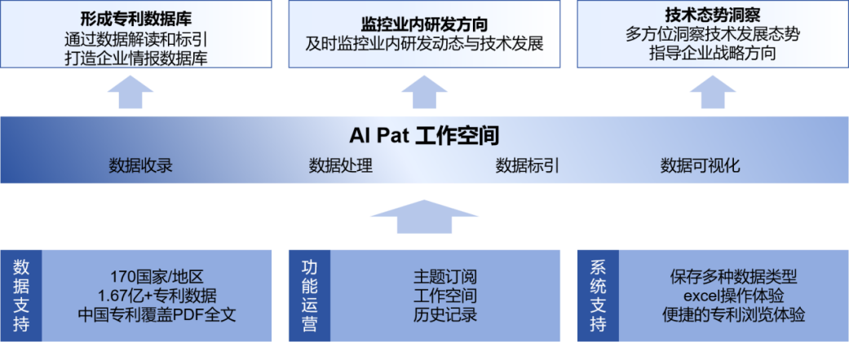
图 1 工作空间功能架构图
工作空间可以帮助企业建立情报知识库，对专利的更新、法律状态等进行实时监控；同时提供了强大的线上工作台，从数据支持到精细化运营、再到良好的操作体验等方面提供了便捷的操作，工作空间为用户的周期性检索、自建专利数据库等工作提供支持与服务，便于用户快速检索、浏览和分析，提高工作效率。
- 工作空间
在检索、阅读专利过程中创建的工作空间，支持将多种来源路径的专利保存到同一工作空间中，建立自身的情报库。系统支持复制/移动/删除等操作帮助高效数据处理效率。
- 主题订阅
对于用户订阅跟踪的主题，系统实时进行监控，主题检索式下的专利数据更新时或者关注的领域专利的法律等信息更新时，进行提醒。
- 数据标引
支持包括文本、日期、数值、选项四种类型的自定义字段，为工作空间的专利提供适合多种场景的标引功能。
- 历史记录
记录AI Pat+专利检索分析系统中进行的检索、浏览、下载等历史信息。
- 精准导入
支持用户将线下的专利集合导入到工作空间，然后进行线上查阅、专利分析等操作。系统支持专利号快速导入和Excel导入两种导入方式。在导入过程中，不仅支持匹配AI Pat+专利数据库补充专利信息，还支持保留用户上传的可编辑字段与自定义字段信息。保证用户导入数据的准确性与真实性。

四、申请前评估系统介绍
- 技术领域分析
应用大模型进行IPC分类号的预测。可以根据用户描述的技术领域内容，自动预测包括IPC主分类号在内的5个IPC分类，及各个分类的概率。用于分析技术领域内技术分布、竞企分布、授权情况等。

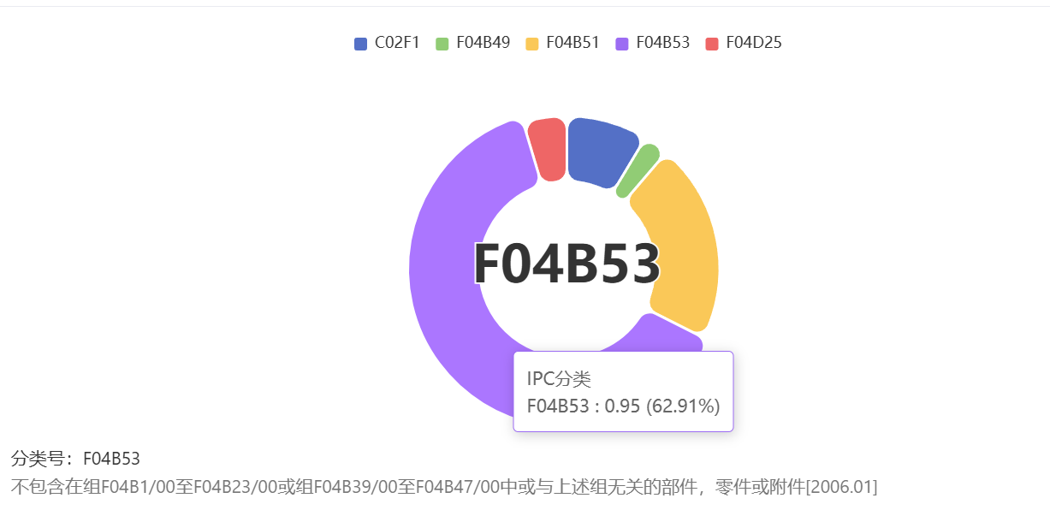
图 2 ICP自动分类示意图
- 发明内容分析
利用专利技术信息提取大模型，可以根据用户技术方案中的技术特征、技术效果等信息，并生成包含该技术方案与其相关专利在内的专利数据的技术功效矩阵图，用于其发明潜在价值的分析和评价。
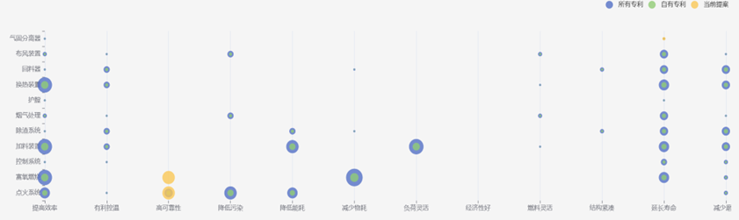
图 3 技术功效矩阵示意图
- 权利要求分析
通过基于大模型技术的语义检索功能，可以快速且准确地筛选相似专利，并着重对权利要求部分进行逐条比对，生成权利要求相似光谱。用于评价权利稳定性。
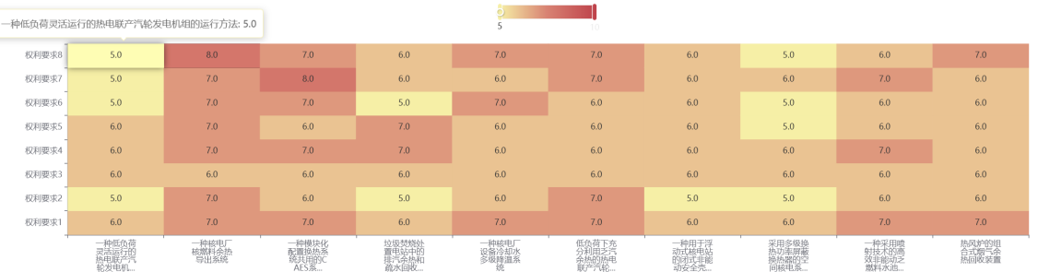
图 4 权利要求分析示意图
进一步的，还可以利用专利技术信息提取大模型，对权利要求中的技术特征进行提取，从而直接对权利要求的技术特征信息进行直接比对，快速且直观地辨别相似技术特征和区别技术特征。
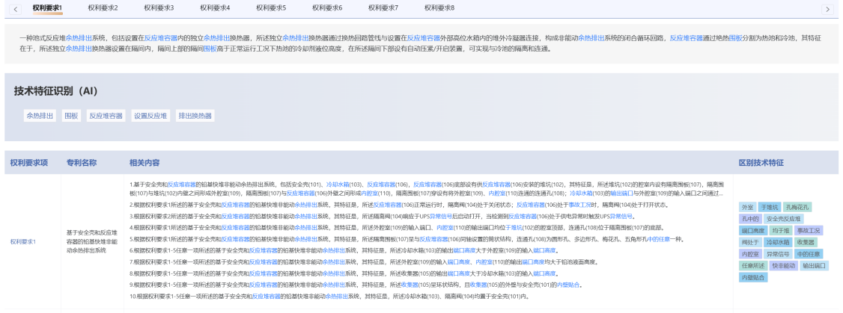
图 5 技术特征提取示意图
- 提案前景及稳定性综合分析
利用大模型技术，对专利申请前景相关的技术领域分析、发明内容分析和权利要求分析的各项分析结果进行分析，自动生成可量化的评价结果。
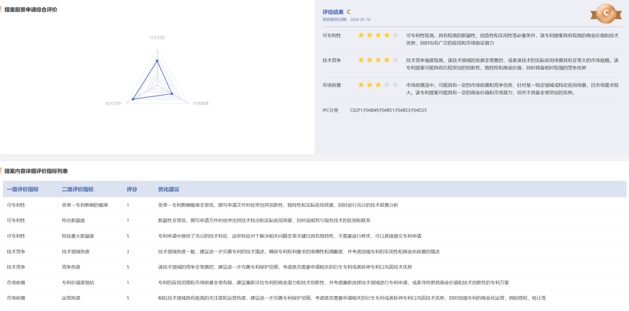
图 6 评价报告示意图

